Instructions originales > FR

1200W Coupe-Tuiles
HCPR1200

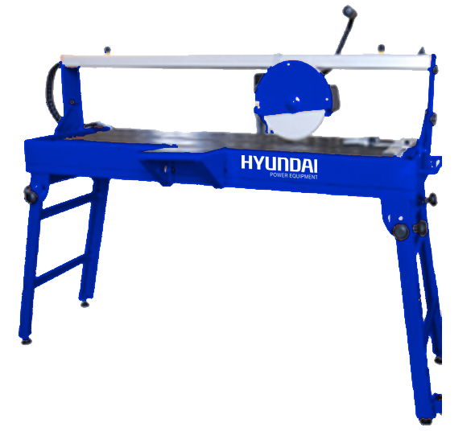

Avertissement : Veuillez lire attentivement ce manuel avant d'utiliser l'équipement !
HYUNDAI
32, rue Aristide Bergès - ZI 31270 Cugnaux – France
Licensed by Hyundai Corporation, Korea

PL

Introduction
Ce manuel a été préparé pour assurer la sécurité de l'utilisateur. Veuillez le lire attentivement avant d'utiliser la machine et le conserver pour s'y référer dans le futur.

Votre produit
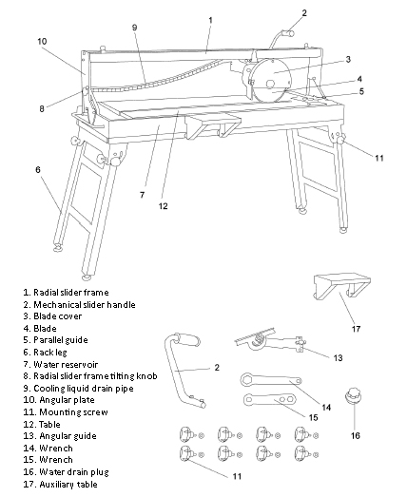FR

Caractéristiques

> Tension : 230 V ~ 50 Hz
> Puissance nominale : 1 200 W S2 10 min
> Vitesse à vide : 2 950 /min
> Catégorie de protection : Classe I
> Protection : IP54
> Dimensions de lame : Ø230 x Ø25,4 x 2,4 mm
> Dimensions de la table : 950 x 390 mm
> Plage d'inclinaison de la table : 0° à 45°
> Profondeur de coupe à 90° : 45 mm
> Profondeur de coupe à 45° : 42 mm
> Coupe longitudinale : 920 mm
> Poids : 55 kg
> Valeurs sonores
> Niveau de puissance sonore (LWA*) : 106 dB(A)
> Incertitude KpA : 3 dB(A)
> Niveau de pression du son (LPA*) : 93 dB(A)
> Incertitude KwA : 3 dB(A)
Niveau de vibration main/bras : 3,6 m/s²
Incertitude K : 1,5 m/s²

La valeur totale de vibration déclarée a été mesurée selon une méthode de test standard et peut être utilisé pour comparer un outil avec un autre.
La valeur totale de vibration déclarée peut être aussi être utilisée dans une estimation préliminaire d’exposition
L’émission de vibration durant l’utilisation réelle de la machine-outil peut différer de la valeur totale déclarée dépendant de la manière dont est utilisé l’outil. Et
Il est nécessaire d’identifier les mesures de sécurité pour protéger l’utilisateur qui sont basés sur une estimation de l’exposition dans les conditions réelles d’utilisation (en prenant compte des toutes les parties de cycle d’opération tels que les moments où l’outil et éteint et quand il est en marche en plus du moment de déclenchement.

 | AVERTISSEMENT ! Des précautions de sécurité élémentaires doivent toujours prises en utilisant des outils électriques pour minimiser les risques d'incendie, les électrocutions et d'autres blessures. Avant d'utiliser la machine, veuillez lire les instructions fournies et les garder pour s'y référer dans le futur.

Symboles

ATTENTION !!! DANGER
 RECOMMANDATIONS : PORTER DES PROTECTIONS AUDITIVES
 RECOMMANDATIONS : PORTER DES PROTECTIONS OCULAIRES
 Ne pas toucher la lame rotative
 Confirme la conformité avec toutes les normes de sécurité
 RECOMMANDATION : LIRE LE MANUEL
 RECOMMANDATION : UTILISER DES GANTS DE PROTECTION
 Ne pas jeter les vieux appareils avec les ordures ménagères.

Règles générales de sécurité

AVERTISSEMENT ! En utilisant des outils électriques, vous devez toujours prendre des précautions élémentaires pour minimiser les risques d'incendie, les électrocutions et d'autres blessures. Avant d'utiliser le produit, veuillez lire les instructions fournies et les garder pour s'y référer dans le futur.

1. Maintenir propre la zone de travail.
> Un établi encombré et la zone autour sont propices aux accidents.
2. Veuillez faire attention aux conditions de la zone de travail.
> Ne pas exposer les outils à la pluie.
> Ne pas utiliser les outils dans des endroits mouillés ou trempés.
> Bien éclairer la zone de travail.
> Ne pas utiliser les outils près des liquides ou gaz inflammables.
3. Fournir une protection contre les électrocutions.
> Eviter le contact des parties du corps avec des surfaces raccordées à la terre (comme les tuyaux, les chauffages, les fours, les refroidisseurs).
4. Les badauds doivent se tenir à l'écart de la zone de travail.
> Ne pas laisser les badauds, en particulier les enfants, ou d'autres personnes ne prenant pas part aux travaux, toucher l'outil, le fil électrique et les tenir à l'écart de la zone de travail.
5. Ranger les outils de manière appropriée quand ils ne sont pas utilisés.
> Les outils qui ne sont pas utilisés doivent être rangés dans un endroit sec et isolé hors de portée des enfants.
6. Ne pas sur-utiliser le produit.
> L'utilisation de l'outil à une vitesse pour laquelle il a été conçu garantit un meilleur travail et plus sûr.
7. N'utiliser que des outils appropriés.
> Ne pas utiliser des outils trop petits pour un travail intense. Ne pas utiliser les outils de façon inappropriée ; par exemple, ne pas utiliser les scies circulaires pour couper des branches ou des troncs.
8. S'habiller en conséquence.
> Ne pas porter de vêtements amples ou de joaillerie, car ils peuvent être tirés par les pièces en mouvement.
> En travaillant dehors, il est recommandé de porter des chaussures antidérapantes.
> Porter un bonnet de protection pour les cheveux longs.
9. Porter des protections.
> Mettre des lunettes de sécurité.
> Si les conditions de travail le demande, porter une protection respiratoire et des masques faciaux.
10. Connecter un équipement d'enlèvement de la poussière.
> Si les outils permettent de connecter un équipement d'enlèvement et de récupération de la poussière, s'assurer qu'il est correctement connecté et utilisé.
11. Ne jamais utiliser le fil électrique d'une mauvaise façon.
> Ne jamais tirer sur le fil pour le débrancher.
> Tenir le fil à l'écart des sources de chaleur et des bords coupants, le protéger de l'huile.
12. Protégez-vous pendant le travail.
> Dans la mesure du possible, utiliser un étau pour maintenir les pièces.
> C'est plus sûr que de les tenir à la main.
13. Ne pas se pencher.
> Marcher prudemment et en équilibre à tout moment.
14. Tenir les outils avec soin.
> Maintenir les outils de coupe tranchants et propres pour qu'ils fonctionnent mieux et en sécurité.
> Suivre les recommandations pour la lubrification et le remplacement des accessoires. Vérifier régulièrement les fils électriques, s'ils sont endommagés, les faire réparer dans un centre agréé. Vérifier régulièrement les fils électriques et les remplacer s'ils sont endommagés. S'assurer qu'il n'y a ni huile ni graisse sur les poignées.
15. Débrancher les outils.
> Débrancher les outils de la source de courant quand ils ne sont pas utilisés, avant la révision et pendant le remplacement d'accessoires comme les lames, les forets et les couteaux.
16. Se rappeler de récupérer les clés et outils de réglage.
> Veuillez prendre l'habitude de vérifier si les clés de réglage sont retirées de la machine avant de la remettre en marche.
17. Eviter le démarrage accidentel de la machine.
> En débranchant la machine, s'assurer que l'interrupteur est sur la position « Off » (Arrêt).
18. Utiliser des rallonges prévues pour l'extérieur.
> Si la machine est utilisée à l'extérieur, n'utiliser que des rallonges conçues pour fonctionner dans de telles conditions et marquées en conséquence.
19. Toujours faire attention.
> Faire particulièrement attention, faire preuve de bon sens, et ne pas utiliser la machine si vous êtes fatigué.
20. Vérifier si des pièces sont endommagées.
> Avant de redémarrer l'outil, il doit être attentivement vérifié pour déterminer s'il peut fonctionner correctement, et que l'exécution des activités prévues est possible.
> Vérifier l'alignement des pièces en mouvement, la fixation des pièces en mouvement, les fissures, la méthode de montage et toutes les autres conditions qui pourraient affecter le fonctionnement de la machine.
> Si un carter ou d'autres pièces sont endommagés, ils doivent être réparés ou remplacés dans un centre agréé, sauf si ce manuel fait part du contraire.
> Changer l'interrupteur endommagé dans un centre agréé.
> Ne pas utiliser la machine si un interrupteur ne fonctionne pas.
21. Avertissement.
> L'utilisation d'accessoires ou d'attaches autres que ceux recommandés dans ce manuel peut poser des risques de blessure.
22. Les réparations sur la machine ne peuvent être effectuées que par des professionnels qualifiés.
> Cet appareil électrique est en conformité avec les réglementations de sécurité en vigueur.
Les réparations doivent être effectuées par du personnel qualifié avec des pièces de rechange d'origine, sinon elles pourraient provoquer un risque important pour l'utilisateur.

Règles spécifiques de sécurité

AVERTISSEMENT ! En faisant fonctionner la machine, il est recommandé d'utiliser un masque à poussière certifié avec des filtres remplaçables.

> Veuillez vous assurer que les outils électriques sont débranchés de la source de courant quand ils ne sont pas utilisés, avant la révision, la maintenance, ou lors de réparation ou de remplacement d'accessoires comme les lames.
Pour couper des carreaux, n'utiliser que des lames à diamant.
> Ne pas arrêter la lame en appuyant sur la machine ou en pressant la lame latéralement.
> S'assurer de n'utiliser que des lames de type approprié en travaillant avec la machine.
> Ne pas utiliser des lames pliées ou endommagées, car cela est très dangereux et peut entrainer de graves blessures à l'opérateur et aux badauds, et endommager la machine.
> N'utiliser que des lames recommandées par le fabricant et en bon état.
> Ne pas utiliser des lames plus grandes que celles établies dans le manuel ; utiliser des lames qui sont exactement les mêmes que celles inclues avec la machine. La vitesse de rotation indiquée sur la lame doit toujours être plus élevée que la vitesse de la machine.
> Veuillez vous assurer que la flèche sur la lame correspond au sens de rotation du moteur. Pour remplacer les lames, s'assurer que la surface de la flasque est bien posée sur la surface de la lame.
> S'assurer que le boulon de montage de la lame est serré avec la clé inclus. Ne pas trop serrer.
> Vous ne devez pas faire tourner la machine avec la lame touchant la pièce.
> Il faut que les carters soient à leur place et en bon état.
> Toujours garder les lames dans les supports de protection et les flasques propres.
> Avant de couper, veuillez laisser la lame atteindre sa vitesse et la laisser tourner quelques secondes. En cas de bruit inhabituel ou en cas de fortes vibrations, ARRETER immédiatement la machine et chercher la cause.
> Ne jamais essayer de couper avec la main libre. Toujours s'assurer que la pièce est bien appuyée sur l'arrêt arrière et sur la surface de la table.
> S'assurer qu'il y a assez d'espace sur les côtés de la pièce à couper.
> Sinon, le carreau peut se casser transversalement par rapport à la lame. Si la pièce ne peut pas être tenue à la main en toute sécurité, utiliser un gabarit ou sabot pour la maintenir en place pendant la coupe.
> Ne pas couper plus d'une pièce à la fois.
Ne pas couper de trop petites pièces pour pouvoir les appuyer contre l'arrêt arrière avec le pouce ou l'index. > S'assurer que les longues pièces sont correctement supportées aux deux extrémités.
> Ne pas essayer de modifier la machine ou ses accessoires de quelque façon que ce soit.
> Ne pas pousser la machine, la laisser travailler normalement.
Cela réduira l'usure de la machine.
> En utilisant la machine, porter une protection auditive approuvée. En cas de coupe en biseau, les coupes doivent être effectuées à l'écart de l’opérateur.

AVERTISSEMENT ! Ne pas couper de matériau plus épais que le maximum spécifié pour la machine.

Déballage
AVERTISSEMENT ! Ce paquet contient des objets tranchants. Faire attention en le déballant. Deux personnes sont nécessaires pour soulever, assembler et transporter la machine. Retirer la machine de son emballage avec les accessoires inclus.

> Vérifier attentivement et s'assurer que la machine est en bon état et faite attention à tous les accessoires énumérés dans ce manuel. Vous devez faire attention que tous les accessoires sont complets. Si vous trouvez que des pièces manquent, la machine et les éléments restants doivent être renvoyés au distributeur dans son emballage d'origine.
> Ne pas jeter l'emballage, le conserver pendant la période totale de la garantie puis, dans la mesure du possible, le mettre au recyclage, sinon le jeter de la manière convenable.
> Ne pas laisser les enfants jouer avec les sacs en plastique vides à cause du risque de suffocation.

AVERTISSEMENT ! Ne pas brancher la machine si elle est incomplète. Ne pas se conformer à cette règle peut entrainer un accident et des blessures.
o
Assemblage des pieds
Déplier les quatre pieds de support (6) du réservoir d'eau (7), et serrer les vis des quatre pieds. Poser le produit sur une surface plate.
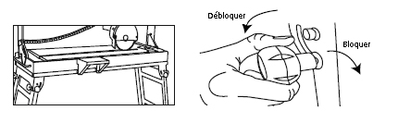

Installation du guide angulaire
Monter le guide angulaire (13) sur le guide parallèle (5) avec le boulon de montage.
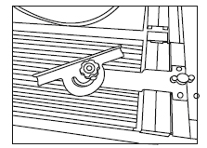

Placer la pompe
Retirer la table et placer la pompe dans le réservoir d'eau.
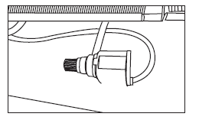

Installation du bouchon de drainage d'eau
Mettre le bouchon de drainage d'eau (16) dans l'orifice du réservoir d'eau.
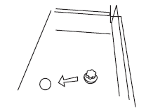

Installation de la poignée de glissière mécanique
Monter la poignée de la glissière du moteur sur le châssis du moteur et serrer les deux boulons.

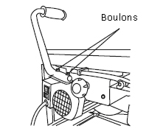

Installation de la table auxiliaire
Monter la table auxiliaire sur le côté du réservoir d'eau et mettre les deux vis, et s'assurer que la table auxiliaire et la table principale sont au même niveau.

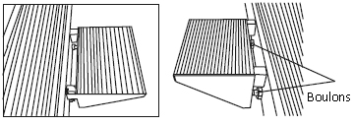

Remplissage du réservoir d'eau
Remplir le réservoir par l'espace au-dessus de la pompe à eau, en s'assurant que l'entrée de la pompe soit entièrement submergée.
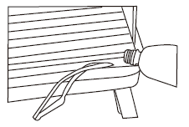
Démarrage et arrêt
Pour démarrer la machine, mettre l'interrupteur en position « I ».
Pour arrêter la machine, mettre l'interrupteur en position « O ».

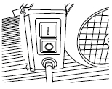

AVERTISSEMENT ! Le démarrage entraine aussi le démarrage de la pompe d'eau de refroidissement.

Branchement à la source de courant
Mettre la fiche dans une prise appropriée.

AVERTISSEMENT ! Vérifier la tension ! La tension doit correspondre aux informations données sur la plaque signalétique !

> Le produit est maintenant prêt à être utilisé.

AVERTISSEMENT ! Ne pas utiliser le produit avant qu'il ne soit monté en sécurité sur une établi.

Utilisation prévue
La machine à couper les carreaux est conçue exclusivement pour la coupe longitudinale et transversale de la céramique, du marbre, du mâchefer, etc. ayant des sections carrées ou rectangulaires La machine est conçue uniquement pour couper. La lame circulaire au diamant est appropriée aux coupes de céramique, de carreaux, de marbre, de briques réfractaires ou de mâchefer.
Pour couper des dalles en granite ou en béton, une lame spéciale au diamant sera nécessaire.

Règles générales de fonctionnement

1. Coupe (fig. 1)
Marquer la position de la coupe sur la pièce ; mettre la pièce sur la table pour qu'elle adhère parfaitement au guide longitudinal (5), et ajuster la pièce pour assurer la coupe correcte. Démarrer la machine, prendre en main la poignée de la glissière mécanique, et effectuer la coupe en déplaçant doucement l'ensemble moteur-lame le long de la pièce.
Remarque : Ne pas pousser sur la lame pour qu'elle coupe à vitesse constante.
Avertissement ! Pour avoir de la précision, nettoyer la surface de la pièce avant de la couper.

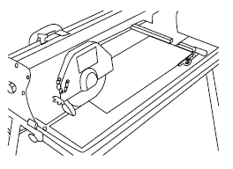
Fig. 1

AVERTISSEMENT ! Pour avoir de la précision, nettoyer la surface de la pièce avant de la couper.

2. Coupe angulaire
Répéter la même procédure que pour une coupe droite, mais utiliser en plus le guide diagonal avec l'arrêt arrière. Avant d'effectuer la coupe, s'assurer que le carreau est fermement fixé au guide.

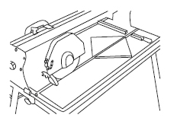
Fig. 2
L

3. Coupe en biseau (fig. 3)
Répéter la même procédure que pour une coupe droite, mais incliner la tête de coupe en desserrant les deux boutons d'inclinaison de la glissière radiale. Le mécanisme de glissière radiale peut être incliné dans la position désirée en se référant à la plaque d'angle du guide angulaire (10). Avant d'effectuer la coupe, s'assurer que le carreau est fermement fixé.

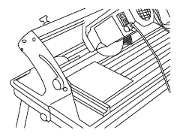
Fig. 3

4. Coupe mixte (fig. 4)
La coupe mixte est une combinaison de coupe angulaire et en biseau. Pour effectuer cette opération, vous devez suivre les instructions pour la coupe angulaire et la coupe en biseau.

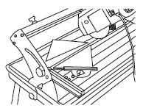
Fig. 4

Après le travail
Quand les activités concernant la coupe sont terminées, arrêter la machine et la débrancher ; la laisser refroidir et, avant de la ranger, il est recommandé de bien la nettoyer. Vider le réservoir d'eau et retirer la poussière du réservoir et de la table provenant de la coupe des carreaux.

Règles d'or de l'entretien de la machine
1. S'assurer que le fil électrique n'est pas endommagé.
2. N'utiliser que des lames recommandées par le fabricant et en bon état.
3. Les réparations ne peuvent être effectuées que par des professionnels qualifiés.
4. Remplir complètement le réservoir d'eau.
5. Nettoyer la table avant de couper.

Changement de lame
Pour retirer la lame, enlever le carter avant en dévissant les quatre vis de fixation (fig. 4) (4.1). Avec les clés de la bonne dimension (14, 15), en utiliser une pour bloquer l'arbre du moteur et l'autre pour desserrer l'écrou sécurisant la lame (fig. 5) (5.1). Retirer la flasque de la lame. Bien nettoyer les deux flasques et l'arbre du moteur, et remettre la lame
en répétant la procédure de démontage en sens inverse.

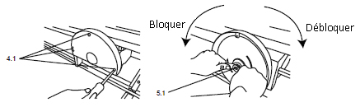

AVERTISSEMENT ! Avant la maintenance ou les réglages, la machine doit être débranchée de la prise de courant.

Nettoyage
Vider le réservoir d'eau et retirer la poussière du réservoir et de la table provenant de la coupe. Nettoyer le découpeur avec un chiffon propre et sec. De temps en temps, selon le degré d'accumulation de poussière, nettoyer la pompe à eau en s'assurant que les filtres sont propres et pas bouchés.

Réparation
Ce produit ne contient aucune pièce pouvant être réparée par le client. Pour la révision ou la réparation, voir un professionnel qualifié.
Puissance
Si le fil électrique est endommagé, il doit être remplacé par le fabricant, son agent d'entretien ou des personnes qualifiées similaires pour éviter les dangers.

Transport
1. Avant de déplacer et de transporter le produit dans un autre endroit, l'arrêter et le débrancher.
2. Le cas échéant, installer les capots de transport.
3. Protéger le produit des gros impacts ou des fortes vibrations pouvant se produire au cours du transport par véhicule.
4. Protéger le produit pour qu'il ne glisse pas ni ne tombe.

Stockage
1. Nettoyer le produit comme décrit ci-dessus.
2. Stocker le produit et ses accessoires dans un endroit sec et hors-gel.
3. Toujours stocker le produit hors d'atteinte des enfants. La température idéale pour le stockage est entre 10 et 30°C.
4. Nous recommandons l'utilisation de l'emballage d'origine pour le stockage du produit ou de le couvrir avec un tissu approprié pour le protéger de la poussière.

Dépannage
Il est probable que des défauts sont souvent causées par l'opérateur qui peut en prendre soin. C'est pourquoi le produit peut être examiné avec cette section. La plupart des problèmes peuvent être rapidement résolus.

Problème | Cause possible | Solution
1. Le produit ne démarre pas | 1.1 Il n'est pas branché  1.2 Le fil électrique ou la fiche est endommagé  1.3 Autre défaut électrique sur le produit | 1.1 Brancher  1.2 faire vérifier par un électricien qualifié  1.3 faire vérifier par un électricien qualifié
2. Le produit n'atteint pas sa pleine puissance | 2.1 La rallonge n'est pas appropriée au produit  2.2 La tension d'alimentation (par ex., un groupe électrogène) est trop basse  2.3 Les évents sont bouchés | 2.1 Utiliser une rallonge appropriée  2.2 Brancher à une autre alimentation électrique  2.3 Nettoyer les évents
3. Résultats de travail insatisfaisants | 3. Accessoire non appropriée au matériau | 3. Utiliser un accessoire approprié



Déclaration CE de conformité
HYUNDAI
ZI, 32 RUE ARISTIDE BERGES – 312070 CUGNAUX – FRANCE
Déclare que la machine désignée ci-dessous :
1200W Coupe-Tuiles
Modèle HCPR1200
Numéro de série : 20170504951-20170505146
Est conforme aux dispositions de la directive « machine » 2006/42/CE et aux réglementations nationales la transposant ;
Est également conforme aux dispositions des directives européennes suivantes :
A la Directive CEM 2014/30/UE
A la Directive ROHS 2011/65/UE
Est également conforme aux normes européennes, aux normes nationales et aux dispositions techniques suivantes :

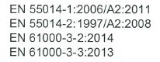
Cugnaux, 21/02/2017


Philippe MARIE / PDG

